US 2.1
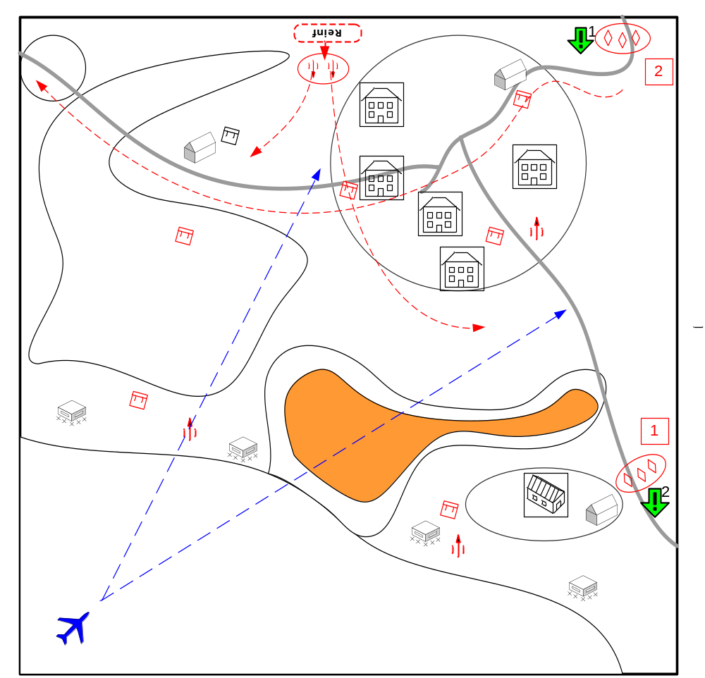
Размер: 8x8 патчей
Местность: Джунгли, Ночь.

Войска игрока.
Стартовые войска:
Нет
Подкрепления:
Бомбардировщики
Парашютисты
Штурмовики

Войска противника.

Стартовые войска:
По усмотрению дизайнера в соответствии с допустимыми для этой главы войсками.

Подкрепления:
Нет

Задача игрока – уничтожить две группы грузовиков проходящих через эту карту.
При старте выдаётся первый обжектив и появляется первая группа грузовиков, после выполнения первого, второй обжектив и вторая группа. Обе группы движутся к специальной зоне.
На карте не много зениток, но после выполнения первого задания противник пытается развернуть несколько зенитных орудий из подкрепления до появления второй группы.

Задания.

1. Уничтожить первую группу.
2. Уничтожить вторую группу.

Победа при суммарном выполнении заданий.

